CURRICULUM VITAE

DATOS PERSONALES

Nombre y Apellido: Esteban Jorge Diez
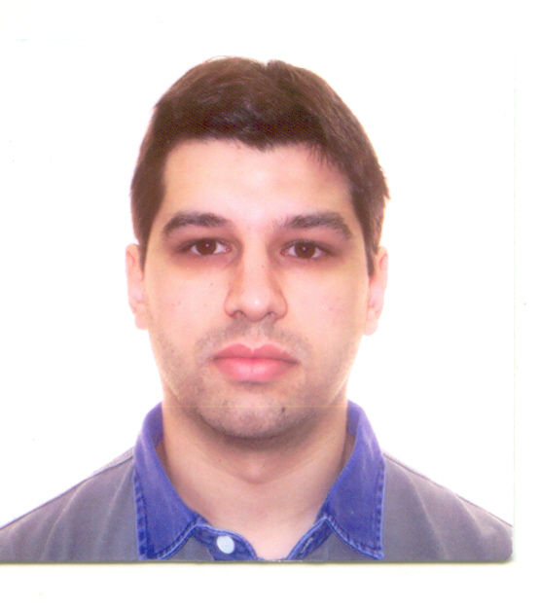
Domicilio: 9 de Julio 1275 2ºA – Rosario

Domicilio: Mitre 1366 - Venado Tuerto (Santa Fe)

Teléfono: 0341-156455927

Teléfono: 03462-432492

Fecha de Nacimiento: 25 de febrero de 1980

Lugar de Nacimiento: Venado Tuerto (Santa Fe)

Edad: 27 años

Documento: DNI. 27.421.970

Estado Civil: Soltero, sin hijos.

Licencia de conducir: Si

ESTUDIOS CURSADOS

CICLO PRIMARIO

Escuela Fiscal Nº 163 (Elortondo-S.Fe) de 1ro a 6º grado.
Escuela Nº 1085 Inst. Sagrado Corazón (V.Tuerto-S.Fe) 7º grado.

CICLO SECUNDARIO

Escuela Nº 8019 Inst.Sagrado Corazón (V.Tuerto-S.Fe)
Bachiller Nacional en Informática

CICLO TERCIARIO

Ingeniería Química.
Universidad Tecnológica Nacional de Rosario.
Carrera cursada completa, se deben dos materias para recibirse (35 de 37).

OPERADOR DE PC

Windows 98, 2000, XP.
Microsoft Office (Word, Excel, Power Point)
Autocad 2D 2000
MatLab
Origin 6.0
Hysys 2.2
Internet, Correo electrónico.

INGLES

5 años del secundario
Inglés técnico I y II en la UTN
Aprobado 2do. Año del ciclo superior TOEFL (85 horas)

Cursos Realizados (se posee certificación de todo lo expuesto)

1º Encuentro Provincial de Biocombustibles-27 de Octubre de 2006-FundaPro

El Biocombustible en la Provincia de Santa Fe-4 de Agosto de 2006-UTN

Introducción a la Astronomía-2006 (60 horas)-Observatorio Astronómico Municipal de Rosario.

AUTOCAD 2D 2000-25 de Agosto al 15 de Octubre de 2003 (16 clases-32 horas)-UTN Extensión Universitaria Rosario.

FIAR3 (Feria Internacional de la Alimentación Rosario)-8, 9 y 10 de Mayo de 2003.

Amaranto y Alimentos Funcionales-16 de Septiembre de 2003-Instituto del Alimento (Rosario)

Calidad de Aguas y Calidad de Aguas para Recreación-12 de Agosto de 2003-Inst. del Alimento (Rosario)

Aguas Envasadas y Envases Plásticos-10 de Junio de 2003-Inst. del Alimento (Rosario)

Tecnologías de Medición de Nivel-6 de Junio de 2003-C.C.I.-FAGDUT.

Producción Ictícola y Procesamiento de Pescado de Río-27 de Mayo de 2003-Inst. del Alimento (Rosario)

Mapa del cielo-2007 (60 horas)- Observatorio Astronómico Municipal de Rosario.

EXPERIENCIA LABORAL

Telecentro Irigoyen – H.Irigoyen 1326 – V.Tuerto Tel.03462-429006 - Elizabeth Gaido (Telecentro Irigoyen) - Trabajo durante los meses de verano horario comercial.

Telecentro Mitre – Mitre 725 –V.Tuerto Tel.03462-432991 - Susana Gaido (Telecentro Mitre) - Trabajo en fines de semana.

Atención al público, atención a proveedores, manejo de dinero y arqueo de caja.

Objetivos laborales

Trabajar como joven profesional para ir adquiriendo experiencia laboral, realizar cursos o seminarios de actualización y una vez formado, seguir mejorando y transmitir lo aprendido.

